Pripojenie na personálny server

Najprv do putty v phobos

Pripojit sa ako do putty account

Potom ked som pripojeny meno ssh =l student @ipsevera (10.200.0.202)

Pridali sme usera mpapaj s heslom mpapaj

Stiahly nginx

apt install nginx

S prikazom apt install nginx

A skontrolovali ci ide s systemctl status nginx

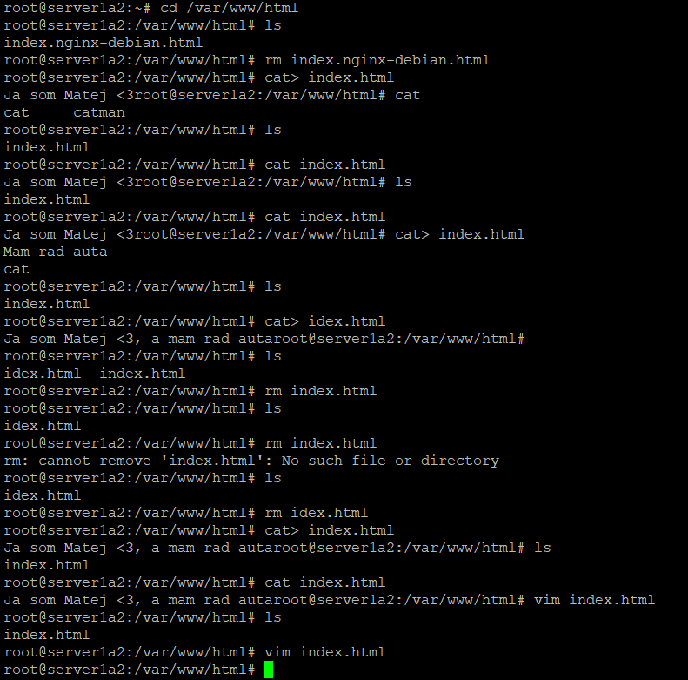

Robenie a uprava stranky (uprava je vim)